Вісімнадцяте березня
Класна робота
Тема: Іменники чоловічого та жіночого роду, що означають назви людей за діяльністю
- Запишіть таблицю
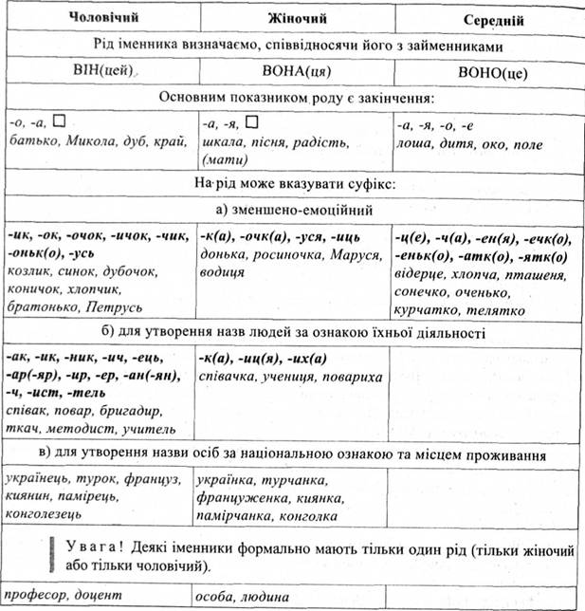
- Перегляньте типові помилки у відмінюванні ж.,ч. родів https://www.youtube.com/watch?v=VFp7VCS7BRc (ВИПИШІТЬ ЯК ПРАВИЛЬНО)
- Виконайте вправу
Випишіть 3-4 іменники середнього роду і визначте їх закінчення.
• Посалив дерево, викопав криницю, виростив сина — недаром життя прожив.
• Зруйнував гніздо пташине — не буде в тебе ні дітей, ні родини.
• Літо дає коріння, а зима — насіння.
• Золото добувають із землі, а знання — із книг.
• Прислів’я з пташиний дзьоб, а мудрості в ньому — ціле озеро.
Д/з: 1) Випишіть іменники, розподіливши їх за родами. Позначте закінчення.
Весна, козеня, сонце, дощик, струмок, ластівка, теля, вікно, їжак, природа, хлоп'ятко, фіалка, джміль, дівчинка.
2) Прочитайте. Підкресліть іменники. Визначте їх рід.
• Яке коріння, таке й насіння.
• Кожна жаба своє болото хвалить.
• Тепле слово і в мороз зігріває.
• Літо дбайливе — зима щаслива.

